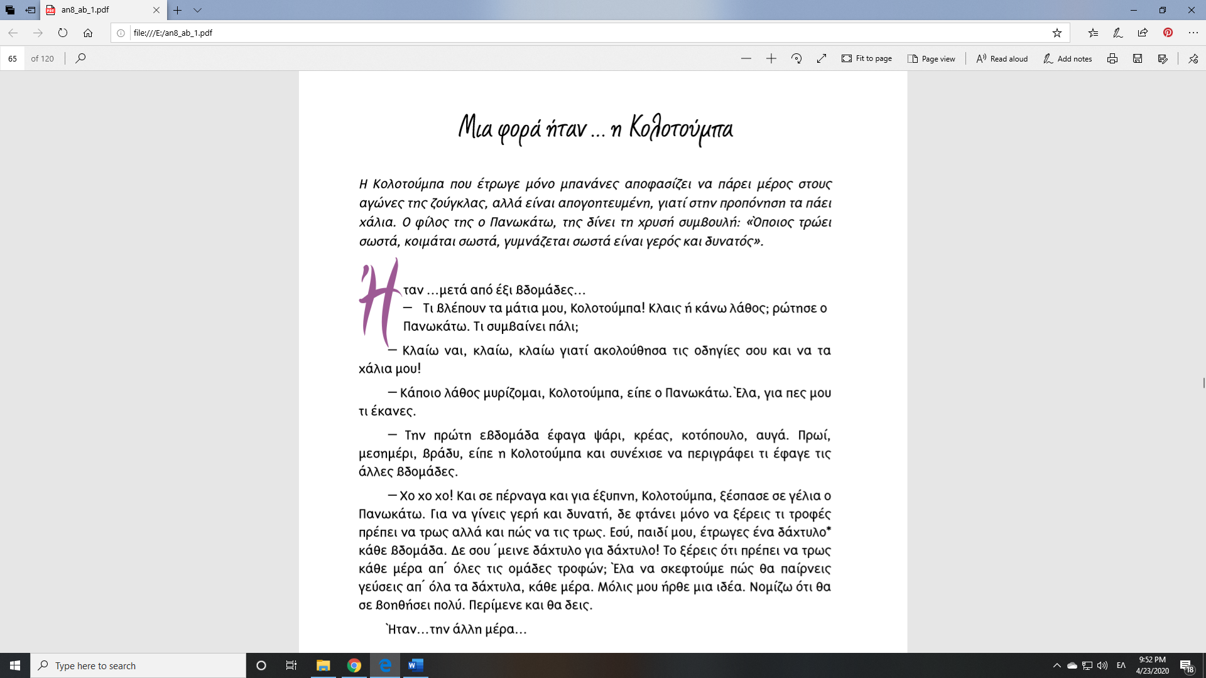

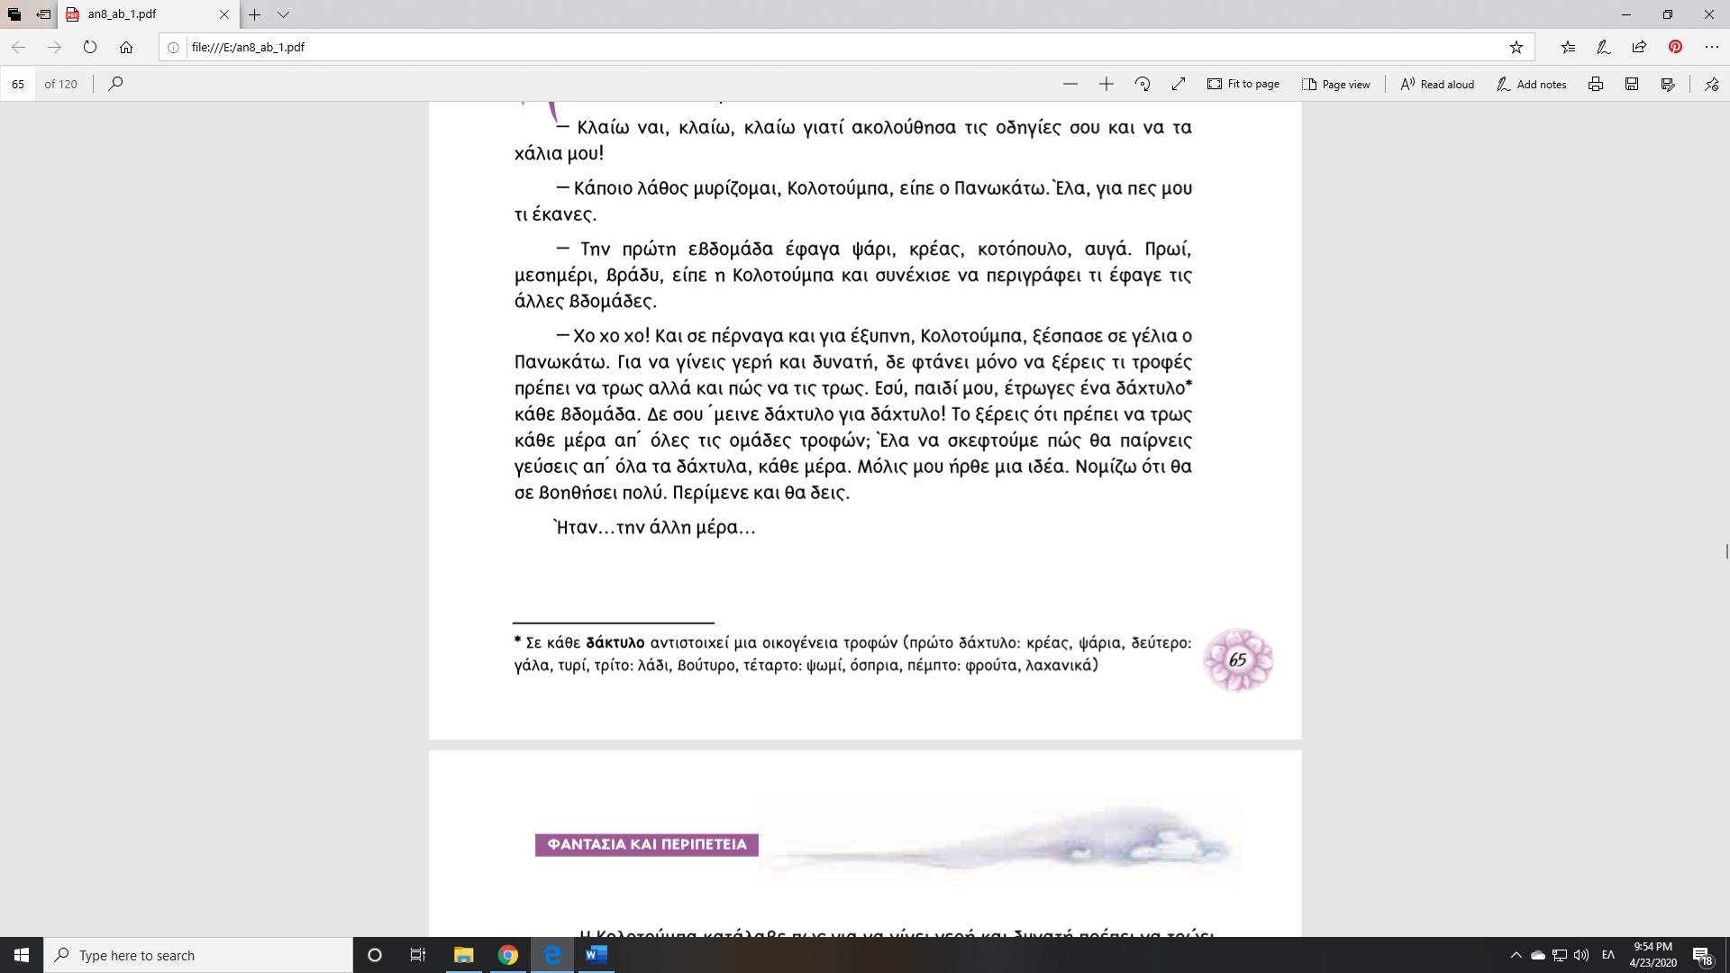

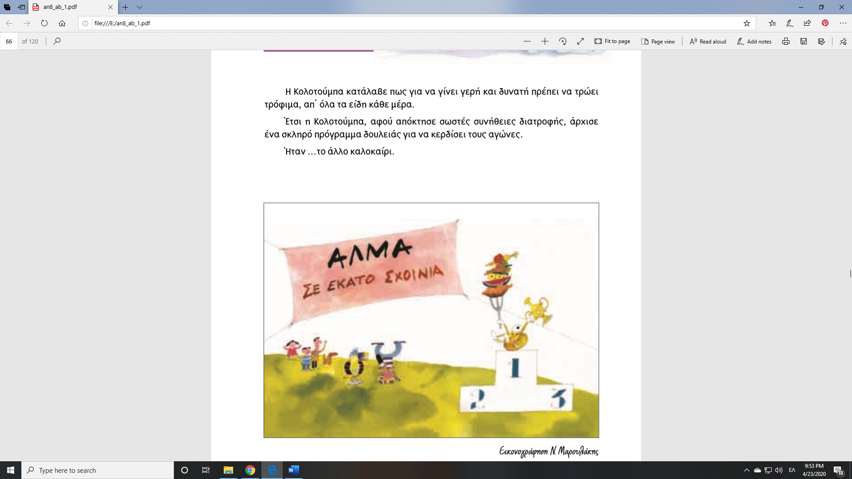

Σοφία Μαντουβάλου

Ανθολόγιο Λογοτεχνικών Κειμένων

Α΄και Β΄Δημοτικού Το Δελφίνι

Απάντησε στις ερωτήσεις:

1. Γιατί η Κολοτούμπα είναι απογοητευμένη;

_______________________________________________________________

_______________________________________________________________

1. Ποια συμβουλή της έδωσε ο φίλος της ο Πανωκάτω;

________________________________________________________________

________________________________________________________________

1. Η Κολοτούμπα ακολούθησε τις οδηγίες του φίλου της, αλλά έκανε ένα μεγάλο λάθος. Ποιο ήταν αυτό;

________________________________________________________________

________________________________________________________________

________________________________________________________________

1. Εσύ τρως απ΄ όλες τις οικογένειες τροφών; Γράψε μια τροφή που σου αρέσει από κάθε οικογένεια τροφών. Θα σε βοηθήσει η υποσημείωση με το αστεράκι.

_______________________________________________________________

_______________________________________________________________

_______________________________________________________________

1. Σχεδίασε την Κολοτούμπα και τον Πανωκάτω, έτσι όπως εσύ τους φαντάζεσαι, σε μια κόλλα Α4.

Όνομα: